|  |
| --- |
|  |

**Requisitos del sistema**

**Proyecto: TocaimApp**

|  |  |  |
| --- | --- | --- |
|  |  |  |

**Ficha del documento**

|  |  |  |  |
| --- | --- | --- | --- |
| **Fecha** | **Revisión** | **Autor** | **Verificado dep. calidad.** |
| [20/08/2020] | [si] | [Jonatan Daniel Romero Galindo  Daniel Stiven Zuleta Rivera] |  |

Documento validado por las partes en fecha:

|  |  |
| --- | --- |
| Por el cliente | Por la empresa suministradora |
|  |  |
| Fdo. D./ Dña | Fdo. D./Dña |

**Contenido**

**Ficha del documento 3**

**Contenido 4**

**1** **Alcance 6**

**1.1** **Identificación [*] 6**

**1.2** **Visión general del documento [*] 6**

**1.3** **Visión general del sistema [*] 6**

**1.4** **Personal involucrado [*] 6**

**2** **Documentos referenciados 6**

**3** **Situación actual 7**

**3.1** **Descripción del sistema o situación actual [*] 7**

**3.2** **Tipos de usuarios 8**

**3.3** **Necesidad y naturaleza de los cambios 8**

**3.4** **Descripción de los cambios deseados 8**

**4** **Sistema propuesto 9**

**4.1** **Descripción del sistema propuesto [*] 9**

**4.2** **Tipos de usuarios [*] 10**

**4.3** **Mantenimiento / soporte [*] 10**

**4.4** **Escenarios operacionales 10**

**4.5** **Futuras evoluciones 10**

**4.6** **Cambios considerados pero no incluidos 10**

**5** **Resumen de mejoras 11**

**6** **Información adicional 11**

# Alcance

Al realizar este proyecto se espera alcanzar muchos turistas que hagan uso de esta gran ciudad, que es muy completa al momento de ofrecer sitios vacacionales, se espera que el programa, pueda recorrer las ciudades vecinas e irse ampliando a todos sus alrededores, y de esta manera el límite es que Tocaima llegue a un nivel considerable y significativo de popularidad entre todos los sitios turísticos de la región, destacando todas sus agradables características.

## Identificación

Se realiza los requerimientos de un sistema de información en el cual está enfocado en el turismo, aquí vamos a presentar la descripción de los actores de los cuales van desde el turista a los desarrolladores del sistema de información. Además, también se presenta la descripción de procesos de negocio a implantar, requerimientos básicos, requerimientos de transacciones de usuarios, requerimientos de decisión de usuarios y requerimientos funcionales y no funcionales. Con estos requerimientos podremos llevar acabo nuestro proyecto y así mismo nos damos una idea de cómo diseñar nuestro software. Es muy importante realizar un análisis de los problemas que afectan el funcionamiento en una organización de cara al cliente y en su medio ambiente, para tener claridad de lo que se va a desarrollar, ya que sin estos no podremos diseñar este proyecto.

## Visión general del documento

*Comunicar las necesidades que se presentan en Tocaima y superar las expectativas del turista.*

## Visión general del sistema

Aplicaremos nuestros conocimientos adquiridos en la formación de análisis y diseño de sistemas de información para brindar una excelente APP a nuestros ciudadanos Tocaimunos, Nuestro objetivo se basa en que nuestra APP se utilizada en la mayoría de los sitios turísticos para que puedan publicar sus productos o planes turísticos, Además en lo que respecta al desempeño de la app vamos a dar una buena factibilidad de uso para que no tengan complicaciones al momento de utilizarla, todo esto solo para que se sientan a gusto con lo que les ofrecemos

## Personal involucrado

|  |  |  |
| --- | --- | --- |
| Nombre | Jonatan Daniel Romero Galindo | Daniel Stiven Zuleta Rivera |
| Rol | Administrador | Administrador |
| Categoría profesional | Tecnólogo | Tecnólogo |
| Responsabilidades | Administrar App | Administrar App |
| Información de contacto | 3222344265 | 3017231131 |
| Aprobación | si | si |

*El equipo está conformado por 2 participantes:*

*Jonatan Daniel Romero Galindo, se encarga de programar y editar la aplicación que se está desarrollando, correo electrónico;* romerogalindodaniel@gmail.com*,*

*Daniel Stiven Zuleta Rivera, se encarga de editar y programar la aplicación que se está desarrollando, correo electrónico;* danstiv17@gmail.com.

# Documentos referenciados

|  |  |  |  |  |  |
| --- | --- | --- | --- | --- | --- |
| **Nº** | **Título** | **Ruta** | **Versión** | **Fecha** | **Autor** |
| 1 | Requerimientos | Territorio | 1.4 | 16/02/2021 | Daniel Romero  Daniel Zuleta |
| 2 | Entrevista y Encuesta | Territorio | 1.2 | 28/08/2020 | Daniel Romero  Daniel Zuleta |

*El documento* Entrevista y Encuesta tiene como relación la formulación de las encuestas que dieron las opiniones para realizar los requerimientos.

# Situación actual

En la situación actual se están desarrollando los prototipos de la aplicación como tal, y también se están desarrollando los requerimientos de acuerdo a los prototipos*.*

## Descripción del sistema o situación actual

En la actualidad no existe un sistema que pueda suplir las necesidades para poder satisfacer a los turistas y residentes de Tocaima, de manera que ellos puedan acceder fácilmente a una aplicación y consultar los diferentes sitios turísticos que hay en la ciudad salud (Tocaima) sin embargo, existe una página web nombrada Tocaima Turística, que cumple con algunos requisitos; para poder brindar dicho servicio, pero al ser una página web, no interactúa con los usuarios de forma directa y eficaz, por lo que es ahí donde nace la necesidad de crear este sistema.

Aunque el sistema actual carece de varios aspectos, características, funciones y capacidades, también tiene algunos puntos a favor:

* El sistema actual cuenta con la cantidad de personal de residencia en Tocaima suficiente; de esa manera se conoce el terreno donde se trabaja, y de esa manera su visión y misión tiene expectativas altas.
* El sistema actual tiene interacción con la página del colegio departamental de Tocaima, a tan grado que hay redirecciones de un sitio web al otro y publicidad compartida, por lo que los visitantes de la página del colegio Hernán Venegas Carrillo también podrán acceder muy fácilmente a la página Tocaima Turística, y de esa manera el sistema gana visitas.
* Una característica muy importante del sistema actual es que al ser una página web no será necesario descargar ningún tipo de app o complemento, basta con abrirla en el navegador de preferencia, esto hace que el usuario no se vea obligado a tener espacio disponible en el almacenamiento de su teléfono.
* El sistema actual de igual manera cuenta con calidad en sus diferentes apartados, menús, galerías y textos, por lo que la experiencia al visitar es buena.

## Tipos de usuarios

|  |  |  |
| --- | --- | --- |
| Tipo de usuario | Administrador | Administrador |
| Responsabilidad | Administrar Pagina Web | Supervisar Requisitos del sistema |
| Formación | Docente | Docente |
| Habilidades | Desarrollar puntualmente los requisitos y aplicarlos a la página web | Destreza, paciencia, disciplina. |
| Actividades | Supervisar y controlar la pagina Web | Completar Requisitos y redactar. |
| Interacción con el sistema | Administrar, Modificar y Codificar. | Supervisar, Corregir y Opinar. |

*El Administrador registra los diferentes sitios turísticos que los turistas visitan.*

## Necesidad y naturaleza de los cambios

La debilidad de la página web **Tocaima Turística** es que no brinda la información completamente necesaria y tampoco tiene una interacción del sistema con el usuario al ser una página web, y de esa manera no hay PQRS óptimas para que los usuarios puedan obtener fácilmente respuesta.

## Descripción de los cambios deseados

Para poder satisfacer las necesidades del cliente se debe agregar un espacio para poder comentar, ya que si esta opción no está, no se podrán recibir críticas, (sean positivas o malas) ya que de esa manera se pueden corregir los errores y mantener lo que está correctamente agregado.

Estos son los cambios que deben de hacerse:

* *Debe de agregarse el espacio de comentarios para que los visitantes puedan compartir opiniones e interactuar y de esa manera brindar libertad a los usuarios y comodidad.*
* *Deben de agregar más sitios turísticos para que haya más variedad al momento de que el usuario quiera elegir entre un sistema u otro, esto es necesario también para que la cantidad de sitios turísticos crezca cada día y de esa manera el sistema esté más completo.*
* *Cambios en la extensión del peso del sistema; se debe minimizar el tamaño de los archivos utilizados en la publicidad del sitio web, como lo pueden ser las fotos, ya que la calidad de las imágenes en miniatura es exageradamente mayor a lo que normalmente debe de tener, por lo que el peso de la imagen es mayor a lo que debería pesar, y la consecuencia de esto es que la página web tarda más tiempo en cargar y mostrar las imágenes de las galerías, publicidades, comidas, etc. También se deben de optimizar las imágenes de fondo de pantalla, ya que sucede lo mismo, tardan más de lo normal en cargar y actualizar las páginas que deben ser ligeras, esto provoca que el visitante tenga que esperar más y de esa manera no tener comodidad, y hasta con un internet estable se puede tener este problema, por lo que debe corregirse de inmediato.*

# Sistema propuesto

El sistema actual tiene como objetivo superar las expectativas de los turistas y residentes de Tocaima, de manera que el sistema tenga las funciones necesarias y suficientes para funcionar correctamente; para logra esto debemos tener una estructura completamente desarrollada y de esa manera brindar información de calidad a todos los usuarios de TocaimApp.

## Descripción del sistema propuesto

Nuestro sistema permite a los usuarios ver la información clara y concisa de los diferentes sitios turísticos que hay en Tocaima, nuestro sistema a diferencia de muchos brinda la información necesaria con la seguridad óptima y suficiente.

* Las ventajas que tenemos frente a otro sistema es que el nuestro tiene las bases bien cimentadas de manera que nos permita trabajar libremente.
* También el sistema permite interactuar a través de comentarios.
* Para brindar referencias de igual manera esta la opción de calificar el sitio turístico.

## Tipos de usuarios

## 

|  |  |  |
| --- | --- | --- |
| Tipo de usuario | Turistas | Administrador |
| Responsabilidad | Visitar, Registrar | Controlar, editar, modificar, registrar sitios turísticos |
| Formación | N/A | tecnólogo |
| Habilidades | N/A | Destreza, paciencia, disciplina |
| Actividades | Navegar en la App | Programar y redactar. |
| Interacción con el sistema | Navegar, Comentar, Registrar | mantenimiento |

## Mantenimiento / soporte

El soporte técnico se encargará de corregir todos los errores por parte del usuario, en el cual se realizará el cambio adecuado mediante un test en el cual se analizarán las PQRS y de esa manera se podrán hacer las correcciones adecuadas para poder satisfacer las necesidades del usuario.

## Escenarios operacionales

*para ingresar a la app se tendrá en cuenta que necesitara un correo electrónico activo para su proceso de registro con el cual se le dará acceso a todas las categorías de TocaimApp con él para empezar su registro se le pedirá el correo y contraseña en tal caso que no tenga uno el usuario tendrá que crear un correo en la página de Gmail donde podrá crear su correo ya una vez tenga el correo activo y en funcionamiento podrá ingresarlo en la opción registrarme donde le pedirá el correo y la contraseña ya una vez diligenciado los campos procederá la aplicación a guardar su información en la base de datos para su funcionamiento en la app en el cual el sistema le dirá que su cuenta ha sido registrada exitosamente de tal caso que no haya ingresado el correo correctamente en la base de datos tendrá que restablecer la contraseña.*

*Ahora una vez ya registrado en la app se le pedirá su cuenta de usuario que creo anteriormente dentro de la app con lo cual debe diligenciar los campos sin errores y confirmar.*

*Una vez ya ingresado en la app podrá de disfrutar las diferentes categorías que tiene la app turística TocaimApp la cual contara con hoteles sitios turísticos piscinas restaurantes.*

*En el cual encontrara menú de inicio en la parte izquierda superior donde podrá desplazarse rápidamente entre las diferentes categorías.*

*En el cual el usuario podrá ingresar a los sitios turísticos y comentar y visualizar los comentarios de otros usuarios.*

*Si el usuario desea contactarse con algunos de los dueños de ese establecimiento tendrá la descripción de cada sitio su información del propietario del lugar*

*Si el usuario tiene alguna duda tendrá un espacio donde podrá comentar su opinión en el centro de ayuda el cual resolverá sus dudas e inquietudes.*

*También en la parte superior contara con una barra de búsqueda donde podrá realizar sus consultas de los sitios turísticos o establecimientos.*

*Si el usuario quiere cambiar la información de su cuenta tendrá ingresar al menú la opción ajuste s y cuenta donde podrá editar su información.*

*Y si el usuario quiere cerrar sesión tendrá que ingresar al menú y en la parte inferior izquierda encontrara la opción cerrar cesión y lo cual lo mandara al inicio de cesión de la app.*

### Especificación de casos de uso

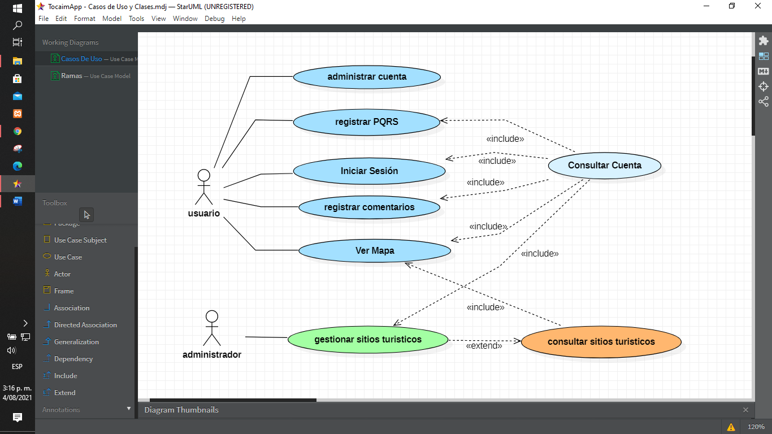

### Caso de uso 1: Administrar *Cuenta*

### Diagrama de caso de uso 1

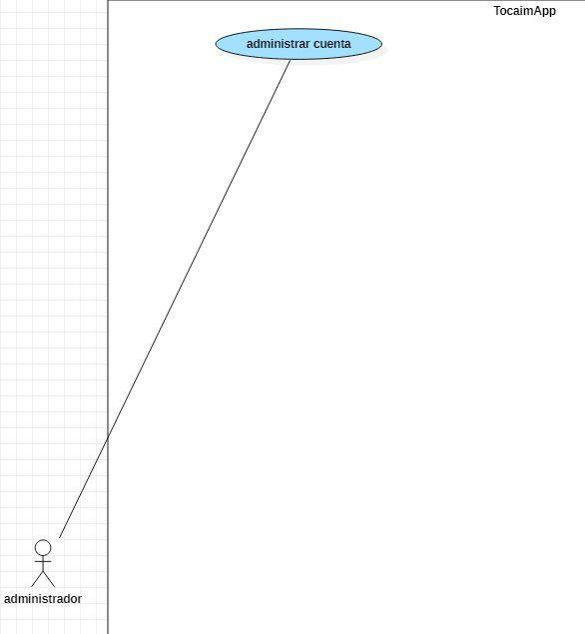

### Descripción del caso de uso 1

|  |  |  |
| --- | --- | --- |
| **Descripción** | En este caso de uso se gestiona la creación, consulta, modificación, validación de las diferentes cuentas de usuarios que se registran en el sistema | |
| **Precondiciones** | N/A | |
| **Secuencia normal** | **Paso** | **Acción** |
| 1 | El usuario registra sus datos personales al seleccionar la opción crear cuenta |
| 2 | El sistema debe validar la existencia del usuario. |
| 3 | El sistema registra los datos en la base de datos. |
| 4 | El sistema le notifica al usuario la creación de la cuenta |
| **Post condiciones** | El usuario queda registrado | |
| **Excepciones** | **Paso** | **Acción** |
|  | **En el caso en el que el usuario no exista se da por terminado el caso de uso y se le notifica al usuario que ya existe en el sistema** |

### 4.4.1.1.2 Especificación de escenarios

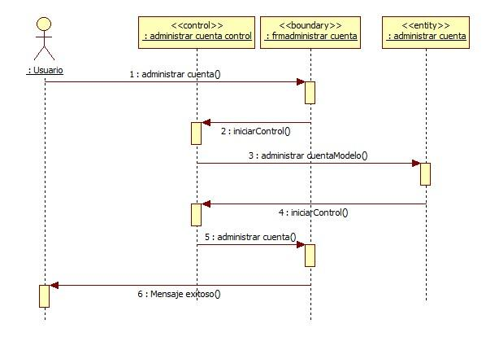

**4.4.1.2.3 Diagrama de colaboración**

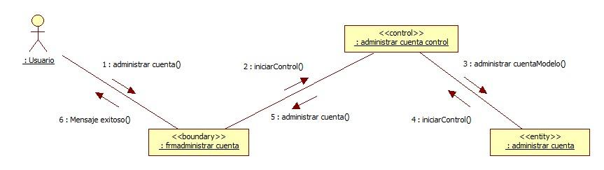

### 

### Caso de uso *3*: Restablecer contraseña:

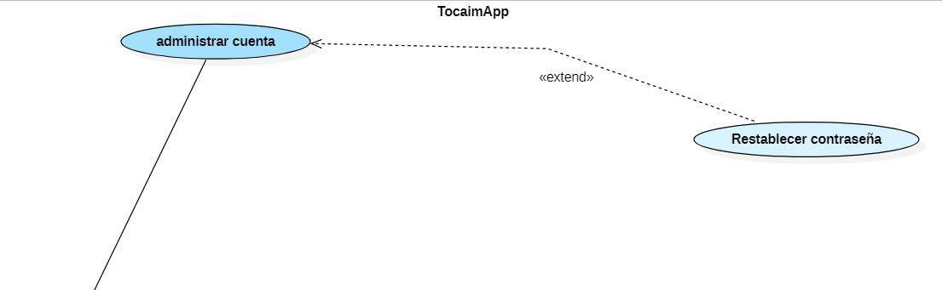

### Diagrama de caso de uso 3

|  |  |  |
| --- | --- | --- |
| **Descripción** | Consultar sitios turísticos es un caso de uso que se encarga de brindar al usuario la opción de consultar diferentes sitios turísticos que están registrados. | |
| **Precondiciones** | Debe de insertar las palabras en la barra de búsqueda. | |
|  | |
|  | |
| **Secuencia normal** | **Paso** | **Acción** |
| 1 | Ingresar En La App. |
| 2 | Abrir a la opción de Búsqueda. |
|  |  |
|  |  |
|  |  |
| 3 | Realizar la búsqueda. |
| 4 | Visualizar los lugares turísticos encontrados por el buscador. |
| … |  |
| **Post condiciones** | Sera re direccionado al apartado de resultados de búsqueda. | |
|  | |
|  | |
| **Excepciones** | **Paso** | **Acción** |
| 1 | Si se insertan errores ortográficos se obtendrán un error y se dará por terminado el caso de uso. |
|  |  |

### 4.4.1.3.2 Especificación de escenarios

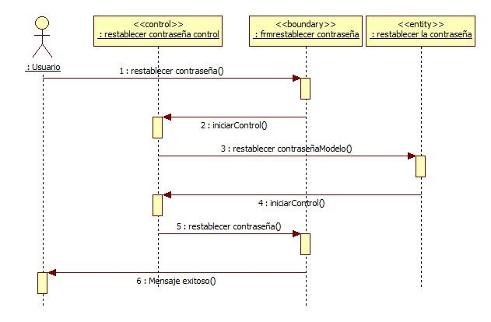

**4.4.1.2.3 Diagrama de colaboración**

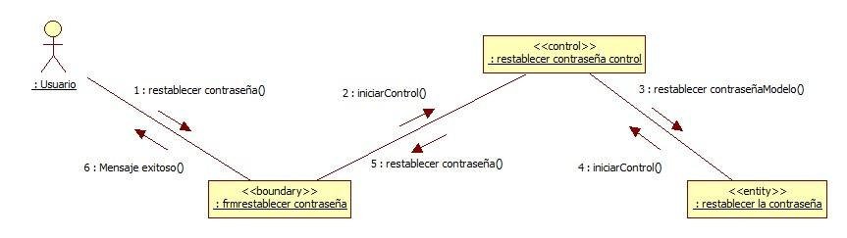

### Caso de uso *4*: Buscar Sitios Turísticos:

### Diagrama de caso de uso 4

|  |  |  |
| --- | --- | --- |
| **Descripción** | En este caso de uso se gestiona el restablecimiento y creación de una nueva contraseña en el cual pueda restablecer su cuenta de usuario. | |
| **Precondiciones** | Debe de ingresar su correo electrónico. | |
|  | |
|  | |
| **Secuencia normal** | **Paso** | **Acción** |
| 1 | Ingresar su correo electrónico |
| 2 | Diligenciar correo electrónico y verificar código de confirmación |
| 3 | Ingresar nuevamente a Tocaima App |
| 4 | Escribir código de confirmación |
| 5 | Debe de ingresar una nueva contraseña y confirmarla |
|  | 6 | Iniciar sesión nuevamente |
| **Post condiciones** | De no haber colocado el correo correctamente el código de verificación le llegara al correo que escribió inicialmente al ingresar en restablecer contraseña. | |
|  | |
|  | |
| **Excepciones** | **Paso** | **Acción** |
|  | En el caso en el que el usuario no escriba bien su código de confirmación se dará por terminado el caso de uso y se le notificara al usuario que lo intente nuevamente |

### 4.4.1.4.2 Especificación de escenarios

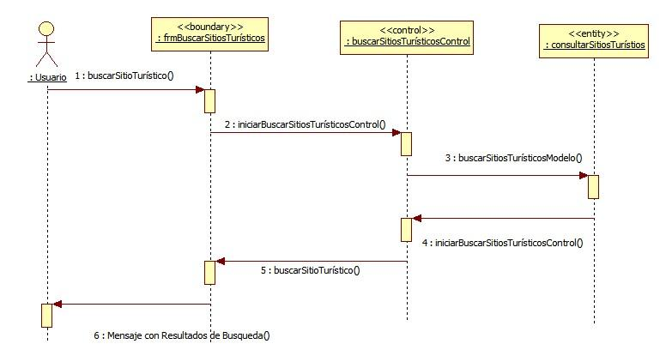

**4.4.1.2.3 Diagrama de colaboración**

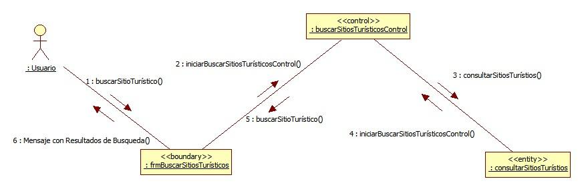

### Caso de uso *5*: Crear Cuenta:

### Diagrama de caso de uso 5

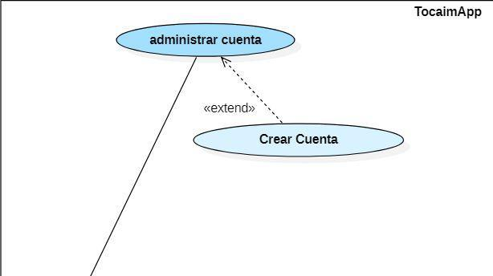

|  |  |  |
| --- | --- | --- |
| **Descripción** | En este caso de uso se gestiona la creación de cuentas de usuarios | |
| **Precondiciones** | Antes de crear cuenta tiene que tener un correo electrónico activo | |
|  | |
|  | |
| **Secuencia normal** | **Paso** | **Acción** |
| 1 | El usuario registra sus datos personales al seleccionar la opción crear cuenta |
| 2 | El sistema debe validar la existencia del usuario. |
| 3 | El sistema registra los datos en la base de datos. |
| 4 | El sistema le notifica al usuario la creación de la cuenta exitosamente |
| … |  |
| **Post condiciones** | **N/A** El usuario queda registrado | |
|  | |
|  | |
| **Excepciones** | **Paso** | **Acción** |
|  | **En el caso en el que el usuario ya este registrado se da por terminado el caso de uso y se le notifica al usuario que ya tiene una cuenta creada** |
|  |  |

### 

### 4.4.1.5.2 Especificación de escenarios

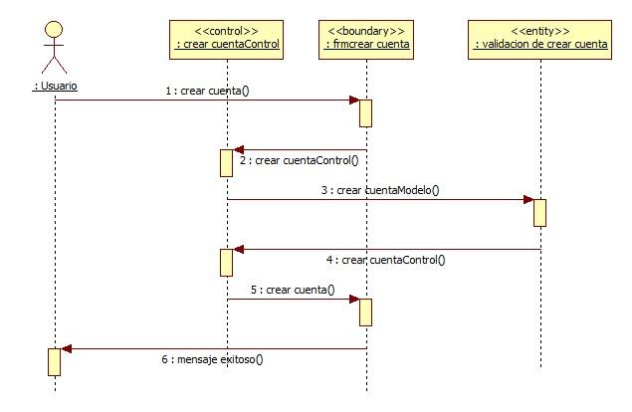

**4.4.1.2.3 Diagrama de colaboración**

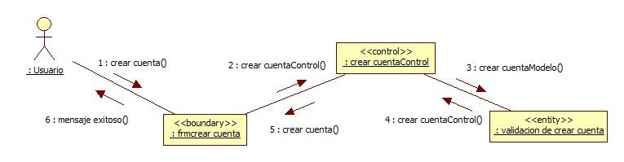

### Caso de uso *6*: Registrar Comentarios:

### Diagrama de caso de uso 6

|  |  |  |
| --- | --- | --- |
| **Descripción** | En este caso de uso por parte de los usuarios se registran los comentarios de cada sitio web visitado. | |
| **Precondiciones** | Antes de registrar un comentario se debe ingresar al lugar turístico. | |
|  | |
|  | |
| **Secuencia normal** | **Paso** | **Acción** |
| 1 | El usuario ingresa al lugar turístico a comentar |
| 2 | El usuario debe dirigirse al apartado de comentarios. |
| 3 | El usuario debe ingresar el comentario. |
| 4 | Luego el usuario debe de dar clic en el botón enviar. |
| … |  |
| **Post condiciones** | El usuario queda registrado. | |
|  | |
|  | |
| **Excepciones** | **Paso** | **Acción** |
|  | **N/A** |
|  |  |

### 4.4.1.6.2 Especificación de escenarios

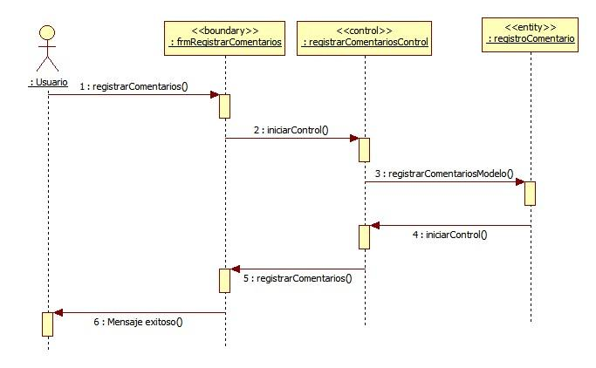

**4.4.1.2.3 Diagrama de colaboración**

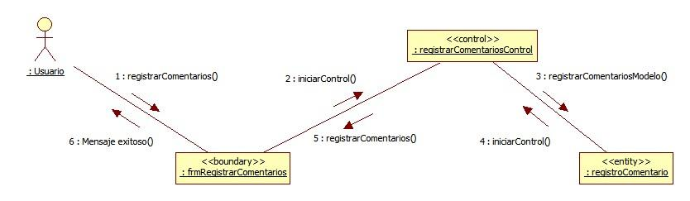

### Caso de uso *7*: Consultar Sitios turísticos:

### Diagrama de caso de uso 7

|  |  |  |
| --- | --- | --- |
| **Descripción** | Este caso de uso consulta los sitios turísticos buscados por el usuario o administrador. | |
| **Precondiciones** | El usuario o administrador deberá haber ingresado al caso de uso **buscar sitios turísticos**. | |
|  | |
|  | |
| **Secuencia normal** | **Paso** | **Acción** |
| 1 | El sistema validara los datos del usuario o el administrador. |
| 2 | El sistema publicará el comentario. |
| 3 |  |
| 4 |  |
| … |  |
| **Post condiciones** | **El comentario queda publicado.** | |
|  | |
|  | |
| **Excepciones** | **Paso** | **Acción** |
|  | **N/A** |
|  |  |

### 4.4.1.7.2 Especificación de escenarios

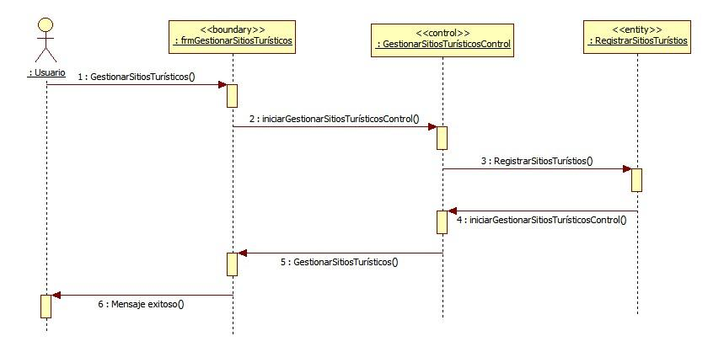

**4.4.1.2.3 Diagrama de colaboración**

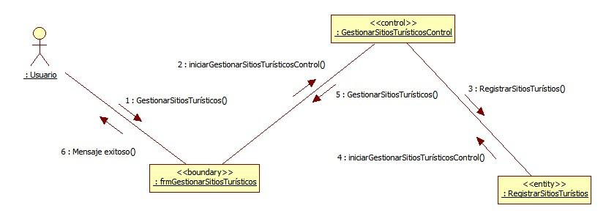

### Caso de uso *9*: Modificar Datos Cuenta:

### Diagrama de caso de uso 9

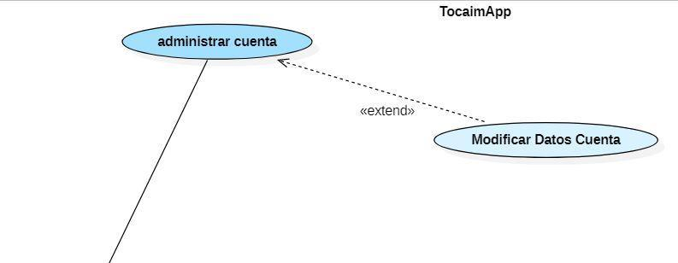

|  |  |  |
| --- | --- | --- |
| **Descripción** | En este caso de uso se gestiona la modificación de los datos de la cuenta de los usuarios y administradores | |
| **Precondiciones** | Debe de ingresar su contraseña para validar el usuario | |
|  | |
|  | |
| **Secuencia normal** | **Paso** | **Acción** |
| 1 | Debe de ingresar al menú |
| 2 | Debe de elegir la opción de perfil |
| 3 | Debe de seleccionar la opción modificar datos cuenta |
| 4 | Y una vez modificado los datos debe de confirmar la modificación. |
| 5 |  |
|  | 6 |  |
| **Post condiciones** | **Todos los cambios hechos se verán reflejados en el perfil.** | |
|  | |
|  | |
| **Excepciones** | **Paso** | **Acción** |
|  | **En el caso en el que el usuario no escriba bien su contraseña se dará por terminado de uso y tendrá que volver a intentarlo nuevamente.** |
|  |  |

### 4.4.1.9.2 Especificación de escenarios

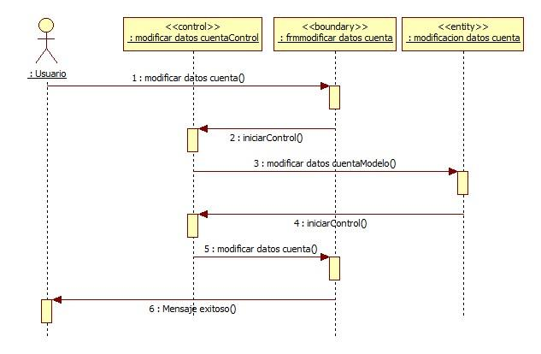

**4.4.1.2.3 Diagrama de colaboración**

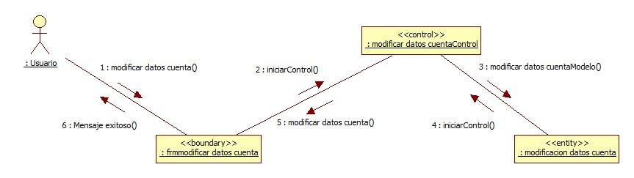

### Caso de Uso 10: Iniciar Sesión:

### Diagrama de caso de uso 10

|  |  |  |
| --- | --- | --- |
| **Descripción** | En este caso de uso se podrá iniciar sesión por parte del usuario y administrador | |
| **Precondiciones** | Si el usuario no tiene una cuenta de usuario deberá ir al caso de uso crear cuenta. | |
|  | |
|  | |
| **Secuencia normal** | **Paso** | **Acción** |
| 1 | debe de ingresar el correo y la contraseña |
| 2 | Iniciar sesión. |
| **Post condiciones** | **N/A** | |
|  | |
|  | |
| **Excepciones** | **Paso** | **Acción** |
|  | **En el caso en el que el usuario no escriba bien su correo o contraseña se dará por terminado el caso de uso y tendrá la opción de ingresar nuevamente, crear cuenta y restablecer contraseña.** |
|  |  |

### 4.4.1.10.2 Especificación de escenarios

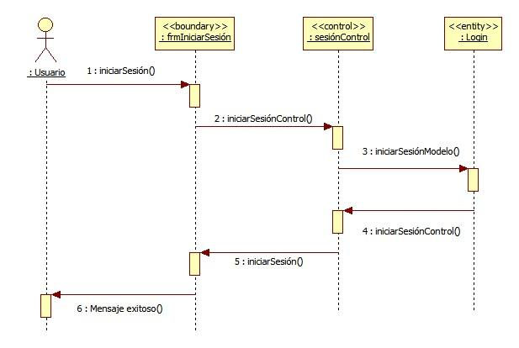

**4.4.1.2.3 Diagrama de colaboración**

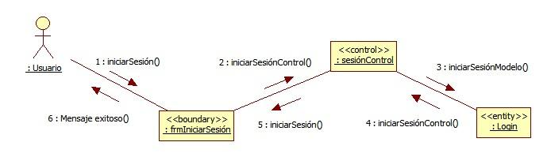

### Caso de Uso 11: Consultar Cuenta:

### Diagrama de caso de uso 11

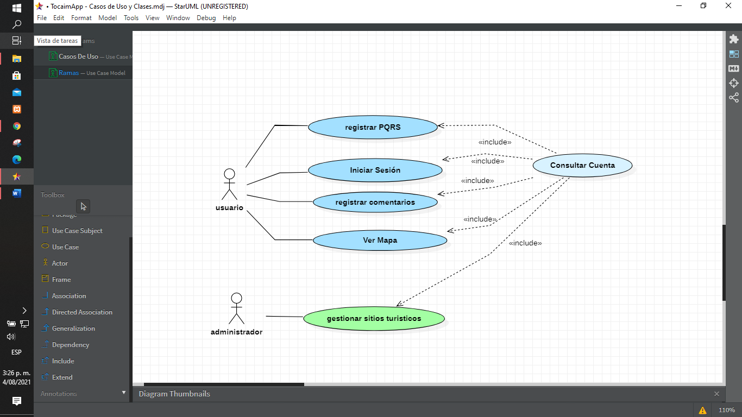

|  |  |  |
| --- | --- | --- |
| **Descripción** | En este caso de uso se Consultara la cuenta de usuario en el cual se encargara de validar la existencia de la cuenta de usuario. | |
| **Precondiciones** | Si el usuario no tiene una cuenta de usuario deberá ir al caso de uso crear cuenta. | |
|  | |
|  | |
| **Secuencia normal** | **Paso** | **Acción** |
| 1 | debe de ingresar el correo y la contraseña |
| 2 | el sistema procederá a la validación del usuario |
| 3 | Estará confirmada su cuenta de usuario. |
| **Post condiciones** | **N/A** | |
|  | |
|  | |
| **Excepciones** | **Paso** | **Acción** |
|  | **En el caso en el que el usuario no escriba bien su correo o contraseña se dará por terminado el caso de uso y tendrá la opción de ingresar nuevamente, crear cuenta y restablecer contraseña** |
|  |  |

### 4.4.1.12.2 Especificación de escenarios

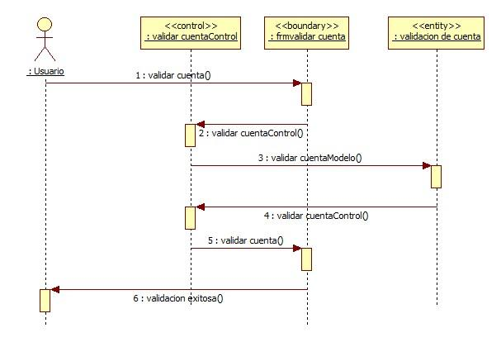

**4.4.1.2.3 Diagrama de colaboración**

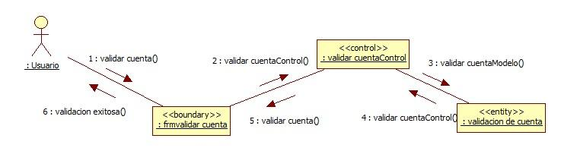

### Caso de Uso 12: Registrar PQRS:

### Diagrama de caso de uso 12

|  |  |  |
| --- | --- | --- |
| **Descripción** | En este caso de uso se podrá registrar las preguntas, quejas, reclamos y solicitudes por parte del usuario para corregir errores y de esa manera mejorar la funcionalidad de la app. | |
| **Precondiciones** | N/A. | |
|  | |
|  | |
| **Secuencia normal** | **Paso** | **Acción** |
| 1 | debe de iniciar sesión en la app |
| 2 | debe digitar la PQRS deseada |
| 3 | Dar clic en enviar. |
| **Post condiciones** | **Su PQRS quedara registrada en el sistema** | |
|  | |
|  | |
| **Excepciones** | **Paso** | **Acción** |
|  | **N/A** |
|  |  |

### 4.4.1.12.2 Especificación de escenarios

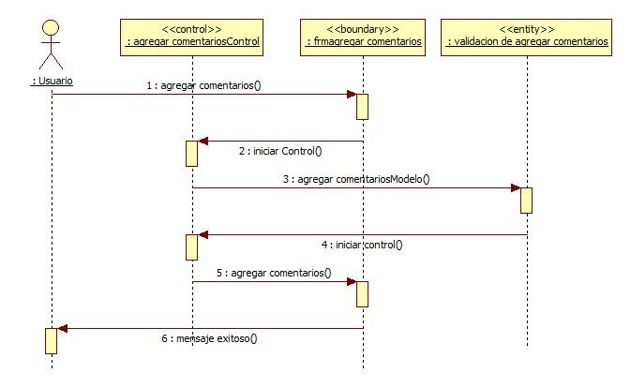

**4.4.1.2.3 Diagrama de colaboración**

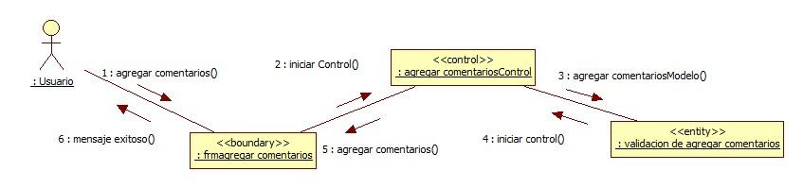

### Caso de Uso 14: Agregar Comentarios:

### Diagrama de caso de uso 14

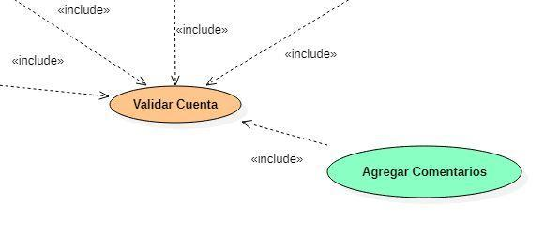

|  |  |  |
| --- | --- | --- |
| **Descripción** | En este caso de uso se podrá agregar comentarios a los sitios turísticos | |
| **Precondiciones** | Si el usuario no tiene esta registrado no podrá ingresar ningún comentario | |
|  | |
|  | |
| **Secuencia normal** | **Paso** | **Acción** |
| 1 | debe de ingresar a la parte inferior de algún sitio seleccionado |
| 2 | Dele elegir la opción agregar comentario |
| 3 | Y al finalizar el comentario dar clic en enviar para su publicación |
| 4 | N/A |
| 5 |  |
|  | 6 |  |
| **Post condiciones** | **N/A** | |
|  | |
|  | |
| **Excepciones** | **Paso** | **Acción** |
|  | **En el caso en el que el usuario no este registrado se dará por terminado el caso de uso y se le pedirá que se registre primero e inténtelo nuevamente** |
|  |  |

### 4.4.1.15.2 Especificación de escenarios



**4.4.1.2.3 Diagrama de colaboración**



* 1. **Diagrama de Paquetes:**

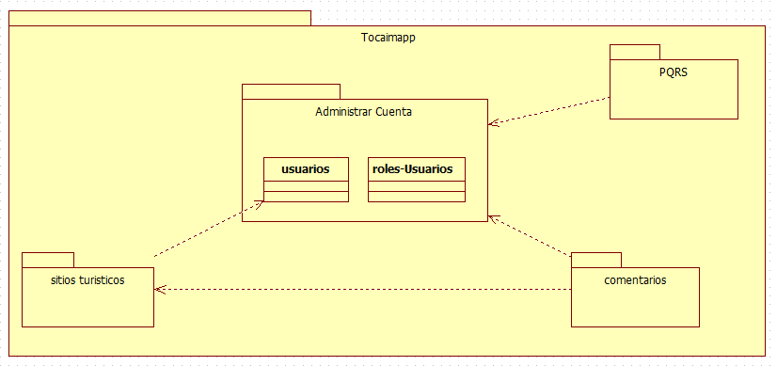

### Identificación de Clases y Atributos

**Usuario:** el usuario es el que se encargara de administrar sus datos personales y el que tendrá la opción de ingresar a la app

***Nombres:*** *los nombres son con los cuales el usuario ingreso para su registro en la app por lo cual es lo que lo identifica en la app y en el registro*

***Apellidos:*** *son con los cuales el usuario ingreso para su registro en la app por lo cual es lo que lo identifica en la app y en el registro*

***Documento de identidad:*** *el sistema validara su información atravesó del documento de identidad para su registro en la app*

***Teléfono:*** *la función del teléfono es opcional pero tenga en cuenta que también es un método de recuperación de la contraseña*

***Correo Electrónico:*** *el correo electrónico es un requerimiento importante con el cual el usuario no lo tenga tendrá que crearse uno para el registro e ingreso a la app*

***Contraseña:*** *este es un requerimiento importante en el cual usted tiene como pase a la app con el cual si se le olvida no podrá ingresar*

***Cuenta:*** *cuenta es la función donde el usuario ya registrado obtiene una cuenta con la cual ingresara al app y podrá disfrutar de sus características*

***Nombres:*** *los nombres tendrán la función de identificar el usuario*

*Apellidos: Los Apellidos también tendrán la función para identificar el usuario*

*Correo Electrónico: el correo electrónico es la fuente importante de la cuenta sin él no se hubiera creado la cuenta*

*Contraseña: la contraseña de la cuenta es para cuando ingrese a la cuenta tenga su seguridad y tendrá que ingresar la contraseña la cual usuario diligencio*

***Comentarios:*** *los comentarios tienen la función de mostrar y diligenciar los comentarios de los usuarios hacia los sitios visitados con el cual el usuario también podrá reaccionar a tales usuarios como respondiendo los comentarios de los otros usuarios*

***Registrar comentario:*** *esta es la función en el cual el comentario del usuario quedara registrado e ingresado a la base de datos y se mostrara en la app*

*Fecha del comentario: la fecha del comentario se dará a conocer a través de la función registrar comentario*

*Estado comentario: estado del comentario es el cual se verá habilitado o eliminado*

***PQRS:*** *los PQRS es la función donde el usuario se podrá apoyar de ayudas inquietudes o problemas que tengan los usuarios donde encontrar la información necesaria para sus dudas donde podrán comentar y recibir una respuesta*

***Registrar comentario:*** *quedara el comentario registrado y en funcionamiento*

*Fecha del comentario: también quedara la fecha de la cual se publicó dicho comentario*

***Id Sitio Turístico:*** *esta función es la cual identificara el sitio turístico establecido*

*Ubicación: esta función es la que dará a conocer el paradero de dicho sitio turístico en el cual los usuarios sepan donde esta y como llegar*

***Sitios turísticos:*** *los sitios turísticos es el motivo de la creación de la app en el cual se darán a conocer todos los sitios turísticos dentro de la localidad de Tocaima*

***Id:*** *es la función de ubicación y e identificador de dicho sitio turístico*

*Nombre establecimiento: es el cual se dará a conocer a través de la id por lo cual el sitio será nombrado por como esta su id*

***Teléfono:*** *es la función donde podrá contactarse con dicho administrador del sitio turístico para hacer sus dudas o inquietudes o otros procesos*

*Tipo de sitio turístico: es la función de categorías al que podrá elegir que categoría le gustaría visitar*

***Url sitio:*** *es la función donde podrá también encontrar el sitio turístico en su página web y sus características*

### Diagrama de Clases:

**Diagramas Clases General**

**Usuario:**

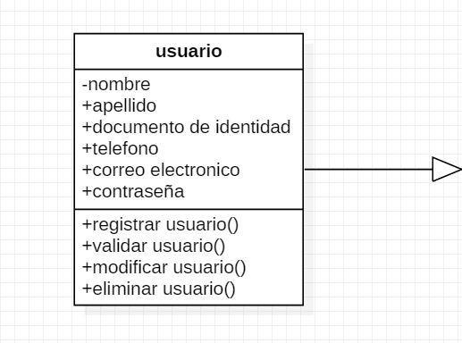

**Cuenta:**

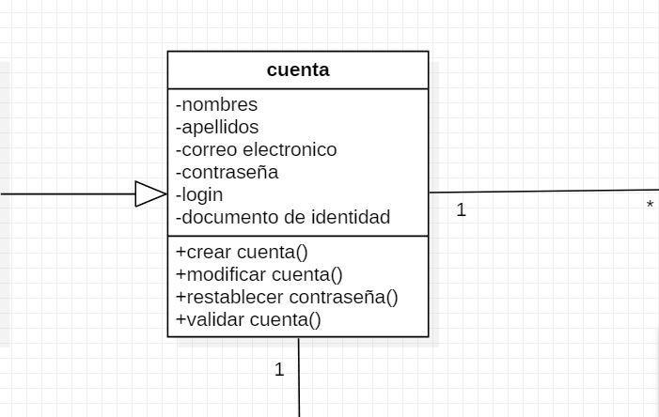

**Comentario:**

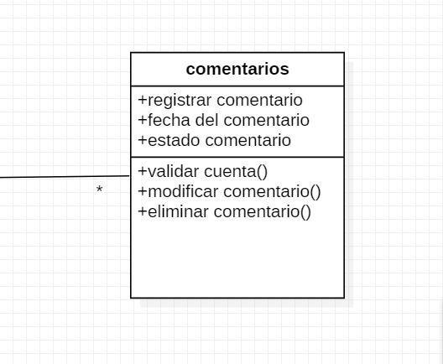

**PQRS:**

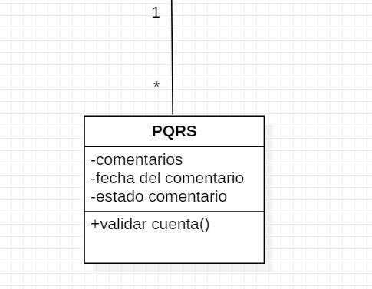

**Sitios Turísticos:**

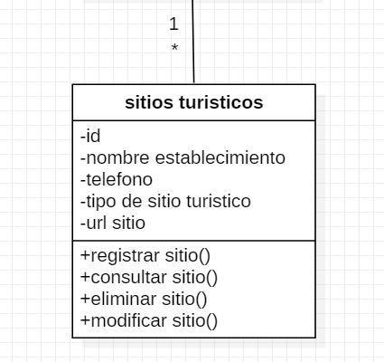

### Modelo de datos

### Identificación de Entidades

1. *Sena -* Servicio Nacional de Aprendizaje
2. *Aprendices Sena*
3. *Addsi – Curso de Formación*

*(Análisis, diseño y desarrollo de sistemas de información)*

1. *Tocaima – Ciudad de la cual se realizará el sistema.*
2. *Turismo – entidad que ofrece el tema a tratar.*
3. Usuarios/Turistas – entidad que se encarga de consumir lo que se diseña.

### Modelo Entidad Relación

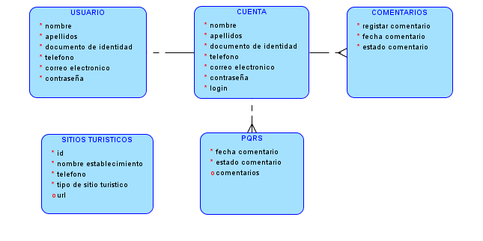

## Futuras evoluciones

Como evoluciones estará la minimización del tamaño del sistema, para de esa manera acelerar la página y tener una mejor optimización.

## Cambios considerados pero no incluidos

Algunos cambios considerados más no incluidos son la ampliación de categorías en sitios turísticos, el motivo por el cual no se agregaron es porque la aplicación crecería muy rápido en cuanto a información y primero debe de hacerse la prueba con las categorías actuales.

# Resumen de mejoras

El sistema en un futuro contara con una actualización la cual se agregaran las siguientes

Características:

**Ver el recorrido** del cual el usuario está posicionado al sitio que quiere ir.

**Peso equilibrado** el cual la app tendrá un peso equilibrado y no pesara tanto.

**Mejoras de equipos compatibles** el cual se expandirá la compatibilidad a más dispositivos y disponibilidad.

**Mejoras de estabilidad** se mejorara la estabilidad de la aplicación al haber un punto máximo de usuarios.

# Información adicional

El documento está hecho con fácil entendimiento hacia los usuarios, con una redacción óptima para que no hallan confusiones, en algunas partes se mencionan algunos detalles algo técnicos pero de igual manera es fácil de leer.